Witam Was drogie Dzieci.
Dzisiaj poznamy nową literkę- na którą zaczyna się warzywo, które gdy się obiera to płaczemy. Wiecie jakie to warzywo? …………Świetna odpowiedź, właśnie jego nazwa zaczyna się „C, c”.
- Zanim poznamy literkę zachęcam do ćwiczeń.
- „Spacer pomiędzy kałużami” –proszę o rozłożenie kilku gazet, kartek na podłodze symbolizujących kałuże. Dzieci chodzą po pokoju w zmiennym tempie, zgodnie z rytmem wystukiwanym na bębenku lub klaszcząc (szybko – powoli)- dzieci wysoko podnoszą kolana podczas marszu i nie dotykały stopami kałuż. Polecam:
https://www.youtube.com/watch?v=OdIKzu8_PDE
- „Skok do kałuży” – dzieci wysuwają jedną nogę do przodu i przeskakują na nią, następnie drugą nogę i powtarzają ruch. Zabawa może być prowadzona w różnym tempie.
- „Kołyska” – dzieci siedzą na podłodze z podkurczonymi nogami, które mocno obejmują się ramionami prosimy, by zaczęły się kołysać się do przodu i do tyłu oraz na boki.
- Posłuchajcie piosenki o literce ”C,c”
https://www.youtube.com/watch?v=pEiC40fxPOQ
- „Wiosenne porządki”- ćwiczenia artykulacyjne.
• „Wiosenne porządki” – ćwiczenia aparatu artykulacyjnego
Proszę o wydawanie poleceń, a dzieci wykonują określone ruchy:
- Idzie wiosna, należy zrobić wiosenne porządki w buzi. Najpierw malujemy sufit (język wędruje po podniebieniu), potem ściany (język przesuwa się po wewnętrznej stronie policzków). Zamiatamy podłogę (język porusza się po dolnych dziąsłach). Teraz czas umyć okna (język przesuwa się po zębach górnych i dolnych). Pierzemy firanki (parskanie wargami). Zamiatamy schody (oblizywanie warg). Porządkujemy strych (język podnosi się do górnych dziąseł) i piwnicę (język dotyka dolnych dziąseł). Jesteśmy zadowoleni ze swojej pracy, uśmiechamy się (wargi rozciągają się w uśmiechu) i cmokamy z zadowoleniem („buziaczki”). •
- O żółtym tulipanie – zapraszam dzieci do wysłuchania opowiadania. Proszę, byście uważnie słuchały i postarały się zapamiętać jak najwięcej szczegółów.
„O żółtym tulipanie” Maria Różycka
W ciemnym domku pod ziemią mieszkał mały Tulipanek. Maleńki Tulipan, jak wszystkie małe dzieci, spał całymi dniami. Wokoło było bowiem bardzo cicho i ciemno. Pewnego dnia obudziło go lekkie pukanie do drzwi. − Kto tam? – zapytał obudzony ze snu Tulipanek. − To ja. Deszczyk. Chcę wejść do ciebie. Nie bój się maleńki. Otwórz. − Nie, nie chcę. Nie otworzę – powiedział Tulipanek i odwróciwszy się na drugą stronę, znów smacznie zasnął. Po chwili mały Tulipanek znów usłyszał pukanie. − Puk! Puk! Puk! − Kto tam? − To ja. Deszcz. Pozwól mi wejść do swego domku. − Nie, nie chcę, abyś mnie zamoczył. Pozwól mi spać spokojnie. Po pewnym czasie Tulipanek usłyszał znów pukanie i cieniutki, miły głosik wyszeptał: − Tulipanku, wpuść mnie! − Ktoś ty? − Promyk słoneczny – odpowiedział cieniutki głosik. − O, nie potrzebuję cię. Idź sobie. Ale promyk słoneczny nie chciał odejść. Po chwili zajrzał do domu tulipanowego przez dziurkę od klucza i zapukał. Kto tam puka? – zapytał zżółkły ze złości Tulipanek. − To my Deszcz i Słońce. My chcemy wejść do ciebie! Wtedy Tulipanek pomyślał: „Ha, muszę jednak otworzyć, bo dwojgu nie dam rady”. I otworzył. Wtedy Deszcz i Promyk wpadli do domu tulipanowego. Deszcz chwycił przestraszonego Tulipanka za jedną rękę. Promyk słońca za drugą i unieśli go wysoko, aż pod sam sufit. Mały żółty Tulipanek uderzył główką o sufit swego domku i przebił go… I, o dziwo znalazł się wśród pięknego ogrodu, na zielonej trawce. Była wczesna wiosna. Promyki Słońca padały na żółtą główkę Tulipanka. A rano przyszły dzieci i zawołały: − Patrzcie! Pierwszy żółty tulipan zakwitł dzisiaj z rana! − Teraz już na pewno będzie wiosna!
Proszę porozmawiać na temat opowiadania: Gdzie mieszkał Tulipanek? Kto najpierw odwiedził Tulipana? Czy Tulipanek wpuścił do swojego mieszkania deszczyk? Dlaczego nie? Kto przyszedł potem do Tulipana? Czy Tulipan otworzył drzwi słonku? Kto zobaczył Tulipana? Co powiedziały dzieci?
- Zobaczcie jak zbudowany jest tulipan proszę niech dzieci popatrzą na budowę tulipana i wymienią części rośliny.

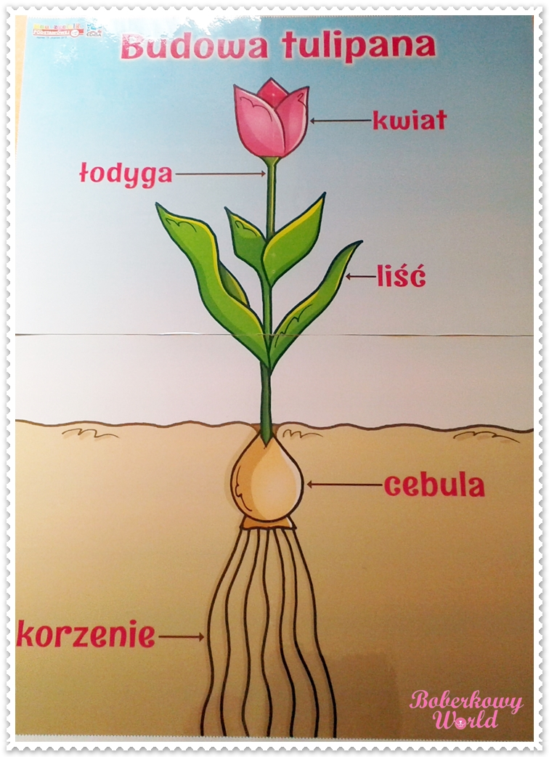

- Praca w książkach Karty Pracy 3str.27
Przyjrzyjcie się jak wygląda literka „C,c”. Jak myślicie jest to spółgłoska czy samogłoska?
Świetnie jest to spółgłoska, malujemy ją na ……. świetnie oczywiście na niebiesko. Proszę podzielić słowo na sylaby- klaszcząc, na głoski-licząc je na palcach.
- Proszę poćwiczyć czytanie zdań z książki: „Na tacy………..
- Utrwalenie znajomości kształtu poznanych liter- książka Karta Pracy 3 str 30(kącik grafomotoryczny).

- Poszukajcie w książkach, gazetach, które macie w domu literki „C”.

Dziękuję za waszą pracę i pomoc waszych rodziców. Do jutra.

Załącznik rn.1

